Урок - делова игра по обществознанию 6 класс «Выборы в волшебной стране»

Задача современного учителя, не только дать детям образование в системе «Знания-умения-навыки», но и всемерно развивать познавательные и творческие возможности учеников, воспитывать личность. Пропедевтический курс обществознания предусмотрен БУПом с 6 класса и связан с проблемами социализации младших подростков. Курс включает в себя несколько разделов, один из которых « Политика и право», в рамках которого возможен урок по теме «Выборы». Для раскрытия темы урока в 6 классе, я предполагаю урок – деловую игру. В качестве главного метода проведения урока использую – разновозрастное учебное сотрудничество учащихся 6 и 9 классов. Перед учащимися 6 классов, которые выступают в роли избирателей, представляют свои предвыборные программы организованные учителем старшеклассники (девятиклассники). Таким образом, создаётся ситуация разновозрастного учебного сотрудничества, которая является мощным резервом повышения учебной мотивации в критический период развития учащихся. Основными педагогическими преимуществами такой методики является - повышение мотивации учащихся.
- в мотивационном отношении работа детей в позиции "учителя" выгодно отличается от их работы в позиции "ученика".
- для школьников среднего звена разновозрастные уроки также очень важны – ребенок получает весомую эмоциональную поддержку, растет мотивация учения, улучшается усвоение учебного материала, обогащается арсенал средств общения с другими детьми.
Цель урока и ожидаемые результаты урока:
Обучающая:
- сформировать представления об участии граждан в избирательном процессе;
- раскрыть такие понятия по теме: выборы, избирательная система, кандидаты, бюллетень, избирательная урна, компромисс.
Развивающая:
- развитие умений анализировать необходимую информацию.
- овладение основными видами публичных выступлений
- развивать творческие и мыслительные способности учащихся.
Воспитательная:
- повышение коммуникативной культуры.
- формирование активной жизненной позиции
- помочь ученикам усвоить роль полноправного участника политического процесса.
Задачами такого виды урока являются использование приобретенных знаний и умений в практической деятельности и повседневной жизни для:

- общей ориентации в актуальных общественных событиях и процессах;
- нравственной и правовой оценки конкретных поступков людей;
- реализации и защиты, прав человека и гражданина, осознанного выполнения гражданских обязанностей

- первичного анализа и использования социальной информации;

Оборудование: компьютер, проектор, презентация по теме, бумага, цветные карандаши.

Сюжет урока заключается в следующем: перед учащимися , которые выступают в роли избирателей, представляют свои избирательные программы организованные учителем старшеклассники – герои различных сказок. Шестиклассники должны выбрать из кандидатов достойного, по их мнению, в королевский парламент.
Подготовительный этап урока.
В уроке – игре роли распределяются так: учитель - координатор, шестиклассники – избиратели, девятиклассники – кандидаты и другие участники игры. В этом случае учителем за некоторое время составляется сценарий постановки, подбирается актерский коллектив, готовятся костюмы, оформление и т.д. Несколько кандидатов в депутаты, которые заранее подготовились к игре, продумали свою предвыборную речь к выступлению и программу, затрагивающие важные вопросы жизни страны.

Ход урока:
Учитель: На золотом крыльце сидели - Царь, царевич Король, королевич, Сапожник, Портной; А ты кто такой? Это известная детская считалочка. Предназначена считалочка для случайного избрания (обычно одного) участника из множества. Но очень часто нам необходимо сделать осознанный выбор, от которого будет зависеть очень многое. Одним из важных политических процессов сегодня являются выборы. Сегодня в силу своего возраста, вы пока не имеете почётного права принимать участия в выборах. Но когда вам исполнится 18 лет, вы станете полноправными участниками политической жизни страны. В своей жизни мы очень часто доверяем себя профессионалам – врачам, педагогам, юристам и людям других профессий. Но профессионализмом должны обладать и те люди, которым мы отдадим свой голос на выборах. Именно они будут представлять наши интересы, и принимать необходимые законы. Тех, за кого идут голосовать на выборах, называют «КАНДИДАТАМИ». Ребята давайте послушает наших кандидатов в депутаты, и выберем только одного, чья программа будет наиболее убедительной.
Учитель: В некотором царстве, в некотором государстве, король объявил, «что по-старому управлять не может.
Король: В 1265 году в Англии созвали собрание, получившее название парламент.
Учитель: А что такое парламент король не знает, поэтому обратился за помощью к жителям своего царства.
Гадалка: «Ну что сказать, ну что сказать – устроены так люди, желают знать, желают знать, желают знать, что будет». Гадалка смотрит в карты, но удивлённо смотрит и отвечает: «Парламент, парламент??? Да не знаю я, что такое парламент. Вы лучше спросите у старшеклассников, им экзамены сдавать.
Старшеклассник 1: В Англии это был орган сословного представительства. В XV веке он был разделён на палату лордов и палату общин.
Старшеклассник 2: В России парламент – это специальный представительный орган, в котором работают депутаты, избранные народом и представляющие интерес народа. Парламент нашей страны Федеральное Собрание, который состоит из двух палат Государственная Дума и Совет Федерации.
Учитель: Совершенно верно. Но перед тем, как вы заслушает программы представителей в кандидаты, нам необходимо знать о выборах несколько важных моментов.
Старшеклассник 1: Выборы - избирание путем голосования президента, депутатов, должностных лиц.
Учитель: Ребята, вспомните героя сказки Буратино. Он оставил вам пожелание (См. приложение 1)
Старшеклассник 1: избирательное право – это порядок выборов в представительные учреждения и выборных должностных лиц, а также определение результатов голосования».
Старшеклассник 2: В РФ существуют принципы избирательного права. Такие как: всеобщее, тайное, равное и прямое. Это означает, что каждый взрослый гражданин РФ с 18 лет может и должен участвовать голосовании. Гражданин Российской Федерации имеет право избирать, быть избранным, участвовать в референдуме независимо от пола, расы, национальности, языка, происхождения, имущественного и должностного положения, места жительства, отношения к религии, убеждений, принадлежности к общественным объединениям, а также других обстоятельств. Не имеют права избирать, быть избранными граждане, признанные судом недееспособными или содержащиеся в местах лишения свободы по приговору суда.
Учитель: Совершенно верно. Ребята, давайте поможем королю провести выборы в парламент и представим одного депутата от нашего округа. Для этого нам необходимо выбрать одного достойного депутата из всех представляющих свою программу. На сцену приглашаются депутаты.
Я, Знайка, друг Незнайки: Я – герой. Я занимаюсь наукой и изучаю всё вокруг. Я самый умный и сообразительный. Голосуйте за меня!
Моя программа: - у всех детей должно быть много развивающих игр
и познавательных фильмов
- я за развитие отечественной науки,
- за то, чтобы каждый мог внести свой вклад в науку его авторские права не были нарушены.
Кот в сапогах: Я – герой, я победил людоеда. Голосуйте за меня! Я хитрый и ловкий. Я могу защитить любого. В моём царстве все будут жить в своё удовольствие.
Моя программа: - поля, леса людям
- каждому избирателю по собственному замку
-я за то, чтобы наладить производство обувной промышленности;
Кощей Бессмертный: Я – герой, я бессмертный! Голосуйте за меня – я везде могу пройти: и огонь, и воду, и медные трубы. Мне никто не страшен. Я буду жить вечно. За это время я всем всё устрою.
Моя программа: - всем жить до ста лет
- всеобщее похудание страны
- каждому избирателю по сундуку золота в дом.
Почтальон Печкин : Я – герой. Я самый быстрый и ответственный. Голосуйте за меня!
Моя программа: - каждому достойную заработную плату
- я за подъём машиностроения и защиту отечественного
производителя
- за дружеские отношения между людьми
- за ровные и хорошие дороги в стране, а то велосипеды ломаются
Солдат (из сказки «Огниво»): Помните сказку «Огниво». Так, вот я хочу, чтобы в нашей стране не было войн, а люди жили спокойно. Голосуйте за меня.
Моя программа: - реформирование армии
- подробное изучение в школах истории
- я за то, чтобы сшить красивую форму для военнослужащих
Василиса Прекрасная: Голосуйте за меня. Я самая добрая и красивая.
Моя программа: - защита животных и растений
- открытие новых салонов красоты
- развитие швейноё промышленности
Старшеклассник 1. скажите, а кто-нибудь в зале может ответить на вопрос: «Все ли кандидаты имеют право участвовать в выборах?»
Король: Я знаю. Кощей Бессмертный не может участвовать в выборах. Он совершил много преступлений и осуждён королевским судом.
Учитель: кандидатура Кощея Бессмертного снимается, этот кандидат не будет участвовать в выборах.
Депутаты спорят громко, о том, что их программа лучше других. Они готовы бороться до конца и не уступят никому.
Учитель: Стоп, стоп. В политике есть понятие плюрализм. Оно означает множество или разнообразие мнений или способов поведения. Мы выслушали разные программы. Давайте уважать мнение каждого. Вы разве не знаете стихотворения Сергея Михалкова «Бараны»
По крутой тропинке горной
Шел домой барашек черный
И на мостике горбатом
Повстречался с белым братом.

И сказал барашек белый:
"Братец, вот какое дело:
Здесь вдвоем нельзя пройти,
Ты стоишь мне на пути."

Черный брат ответил: "Ме,
Вы в своем, баран, уме?
Пусть мои отсохнут ноги,
Если я сойду с дороги!"

Помотал один рогами,
Уперся другой ногами...
Как рогами ни крути,
А вдвоем нельзя пройти.

Сверху солнышко печет,
А внизу река течет.
В этой речке утром рано
Утонули два барана.

Старшеклассник: в политике существует понятие политический компромисс, то есть сознательное соглашение между разными политическими силами, с целью решения общего вопроса в интересах разных социальных групп. Давайте посмотрим мультфильм.
Он вам понравится.
Учитель: Ребята перед вами выступали депутаты в парламент. От нашего избирательного округа в парламент попадёт только один депутатов, набравший наибольшее количество голосов. Выборы имеют следующие принципы:
Всеобщим – избирать имеют право все
Равным – никто из голосующих не имеет преимуществ
Прямым – избиратели голосуют за или против непосредственно
С тайным голосованием – какой – либо контроль за избирателями не допускается
Получив бюллетень, вы опускаете его в урну для голосования.

Подведение итогов. Старшеклассники входят в состав счётной комиссии. Учитель оглашает результаты выборов.
Учитель: приглашается кандидат – победитель. Обсуждение.
Домашнее задание: Подумайте и ответьте на вопрос: «Почему важно каждому голосовать?» Свой ответ вы можете оформить в виде
  - синквейна
  - 5-6 предложение в форме эссе
  - 3 аргумента для родителей

№  п/п | Имя кандидата | Программа кандидата | Отметка о выборе  Приложение 2
1. | 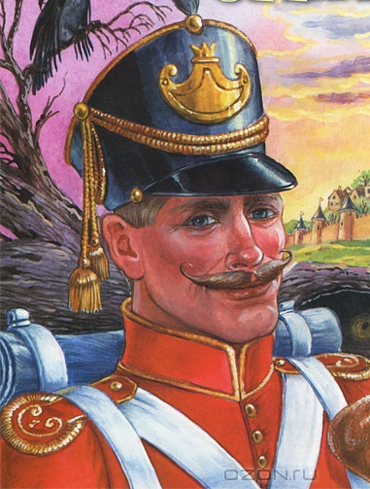  Солдат | - за реформирование армии  - подробное изучение в школах истории  - я за то, чтобы сшить красивую форму для военнослужащих
2. |   Знайка | - у всех детей должно быть много развивающих игр и познавательных фильмов  - я за развитие отечественной науки;  - за то, чтобы каждый мог внести свой вклад в науку, а его авторские права не были нарушены.
3. | 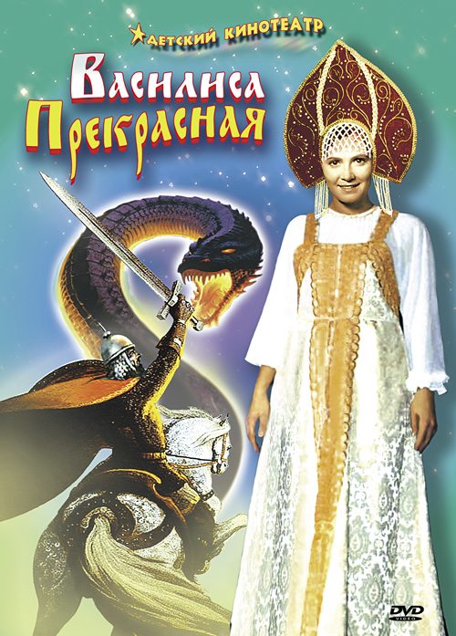  Василиса Прекрасная | - защита животных и растений - открытие новых салонов красоты  - развитие швейноё промышленности
4. | 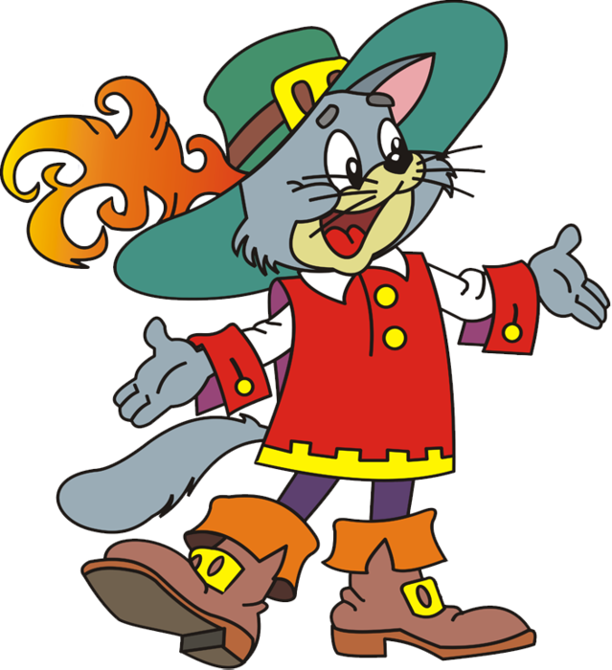  Кот в сапогах | - поля, леса людям  - каждому избирателю по собственному замку  -я за то, чтобы наладить производство обувной промышленности
5. | 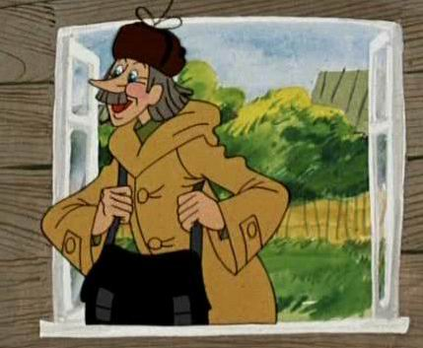  Почтальон Печкин | - каждому достойную заработную плату  - я за подъём машиностроения и защиту отечественного производителя  - за дружеские отношения между людьми  - за ровные и хорошие дороги в стране, а то велосипеды ломаются.

